Основные классы неорганических соединений
(Обобщающий урок по химии в VIII классе)
Фарида ШАРИПОВА,
методист по учебным дисциплинам отдела образования Рыбно-Слободского района
Цель. Обобщить, закрепить и совершенствовать знания о важнейших классах неорганических соединений на примере оксидов, кислот, оснований и солей.
Задачи:
– систематизировать и углубить знания учащихся об основных классах неорганических соединений, их классификации и свойствах;
– развивать экспериментальные умения и практические навыки учащихся;
– развивать чувства ответственности, взаимного уважения между учащимися, закрепление навыков безопасного проведения химического эксперимента в процессе выполнения опытов.
Планируемые результаты обучения:
предметные: создать условия для конкретизации понятий «оксиды, кислоты, основания, соли», создать условия для закрепления таких понятий как классификация веществ, названия, свойства и их применение.
метапредметные: способствовать развитию интеллектуальных умений учащихся (сравнение, синтез, анализ, вывод), формирование адекватной самооценки; научить работать в команде, пользоваться разными источниками информации.
личностные: формирование умений управлять своей учебной деятельностью, формирование культуры речи (химического языка).
Тип урока: урок обобщения и систематизации знаний.
Вид урока: мультимедиа-урок.
Оборудование: презентация, ноутбук, карточки с заданиями, схемы, таблицы.
Ход урока
I. Организационный момент
Создание положительного настроя.
(На столах учащихся конверт с заданиями.)
1. Распределите данные вещества по классам:
CaO, Na₂O, P₂O₅ , Al₂O₃, ZnO, MgO, NO.
H₂SO₄, HNO₃, H₃PO₄, HCl, H₂CO_{3.}
Ca(OH) ₂, NaOH, Al(OH)₃, Zn(OH)₂, Mg(OH)_{2.}
CaSO₄, NaCl, AlPO₄, ZnSO₄, MgCl_{2.}
Вопросы:
– Почему вы думаете, что эти вещества относятся к… (оксидам, основаниям, кислотам, солям)?
– Дайте определение и назовите эти вещества.
II. Обобщение и систематизация знаний об основных классах неорганических соединений
1. Классификация неорганических веществ
Закончить схему:
Кислоты
Оксиды
Основания
Соли

2. Получение оксидов, кислот, оснований и солей.
Задание. Закончить схемы уравнений реакций, указать их типы, расставить коэффициенты.
А) Оксиды:
S+ O₂ =
Al(OH)₃ =
CaCО₃ =
Н₂CО₃ =
Б) Кислоты:
SO₃ +H₂O =
Na₂SО₃+HCl=
Н₂ +Cl₂ =
В) Основания:
BaO+ H₂O=
NaOH+ FeCl₃ =
Г) соли:
MgO + H₂SO₄ =
BaO+ SiO₂ =
CO₂ + Ca(OH)₂ =
NaOH + SiO₂ =
KOH+ H₂SO₄ =
Zn+HCl=
3. Химические свойства оксидов, кислот, оснований и солей.
1. Задание: Написать уравнения химических реакций.
2. Химический эксперимент:
Проделать опыт, где участвует все 4 класса неорганических соединений:
NaOH + HCl = NaCl+ H₂O
4. Применение оксидов, кислот, оснований и солей.
Задание: Составить схему применения неорганических веществ. (Работа с учебником)
III. Генетическая связь между основными классами неорганических соединений
1. Генетическая связь – это связь между веществами разных классов, образованных одним химическим элементом, связанных взаимопревращениями.
Задание: Осуществите цепочки превращений следующих химических элементов:
Ba→ BaO → Ba(OH)₂ → BaSO₄;
S → SO₃ → H₂SO₄ → CaSO₄.
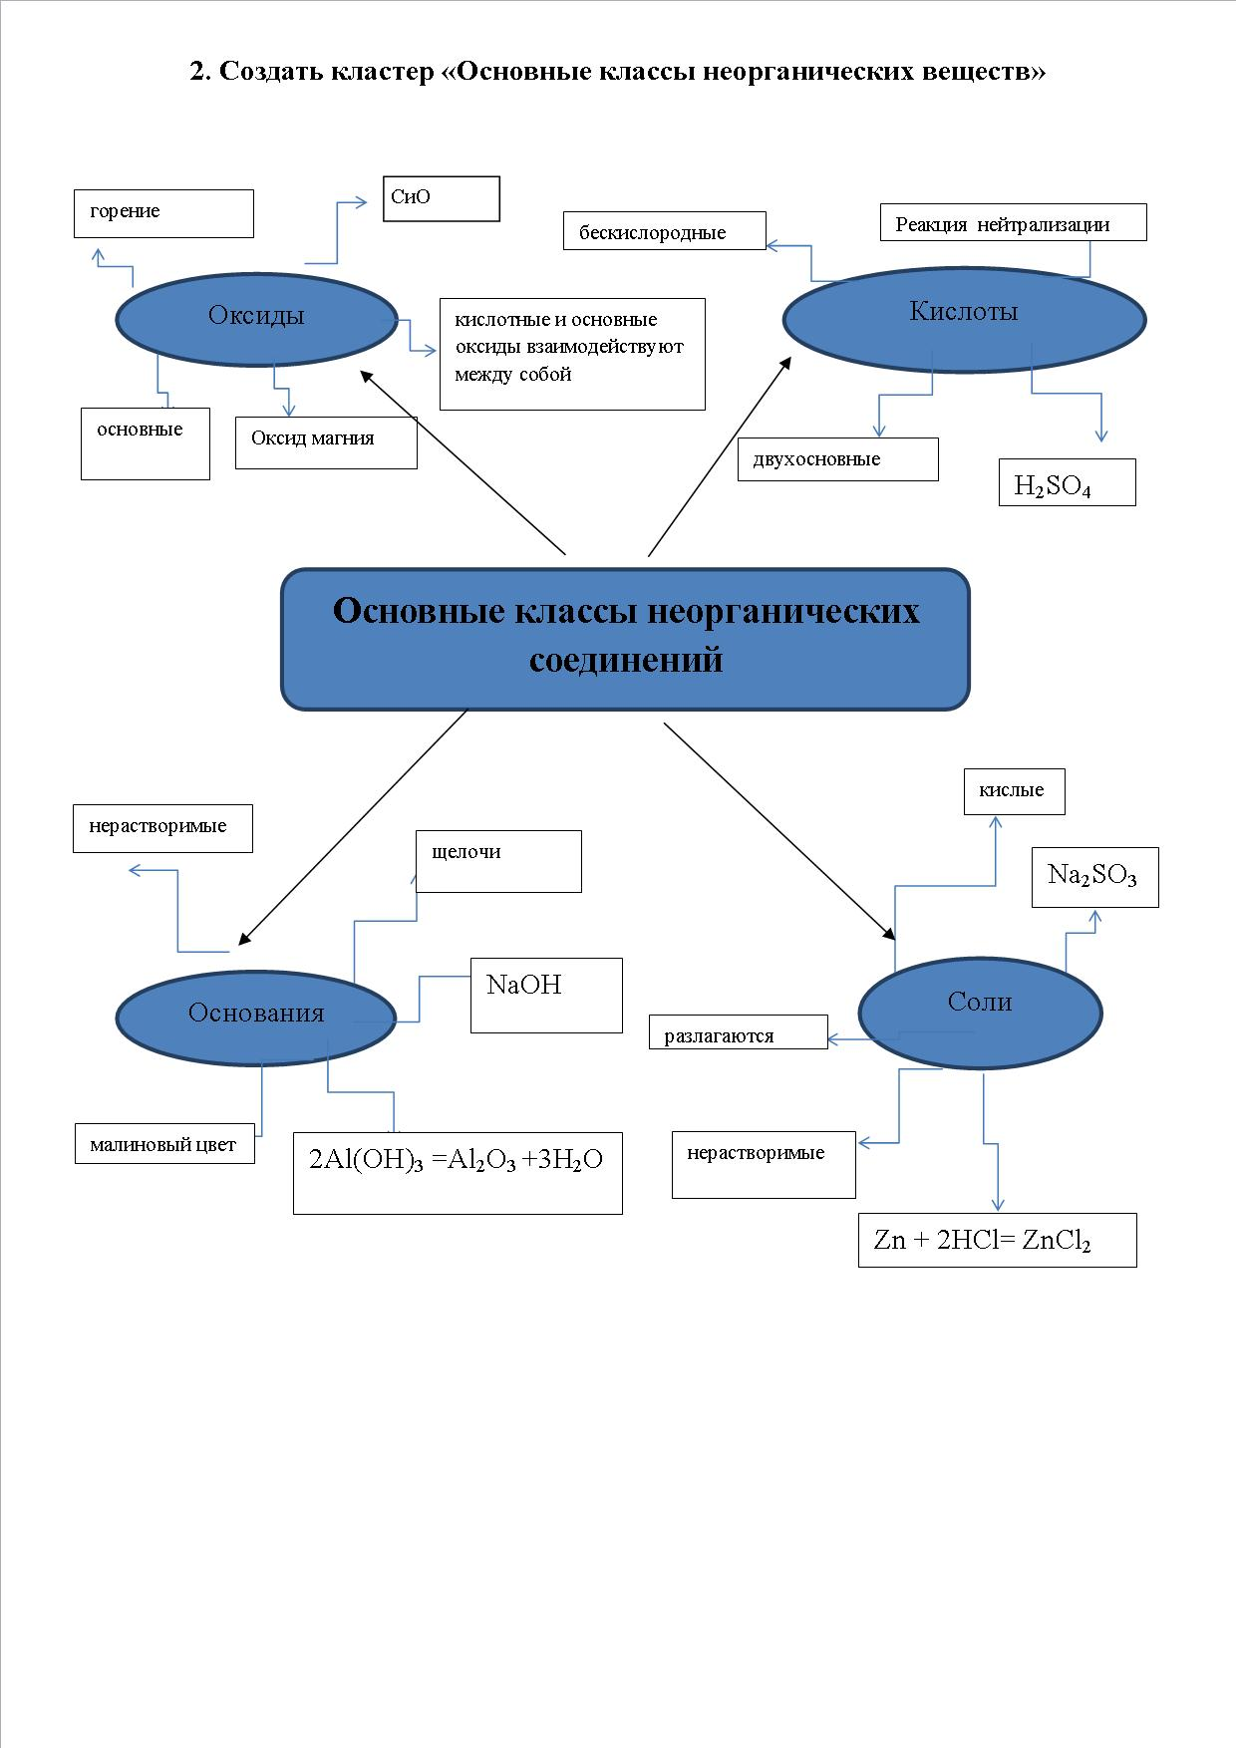

IV. Подведение итогов. Рефлексия
Синквейн
1. Соль.
2. Разнообразные, разноцветные.
3. Растворяются, взаимодействуют, проводят.
4. В клетке встречаются в виде соли.
5. «Белая смерть» или «Поваренная соль».

